ABB und B&R bringen erste vollständig integrierte Lösung für maschinenzentrierte Robotik auf den Markt
ABB-Roboter werden integraler Bestandteil des Automatisierungsportfolios von B&R

B&R, eine Einheit des ABB-Geschäftsbereichs Robotik und Fertigungsautomation, hat die Integration von ABB-Robotern in ihr Automatisierungsportfolio bekanntgegeben. Durch die Integration von ABB-Robotern in das Automatisierungsportfolio erhalten Maschinenbauer nun Automatisierungslösungen und Robotik aus einer Hand. Sie können bei B&R in Zukunft ihre Roboter zusammen mit Steuerungen, I/Os und Antrieben kaufen und profitieren von einer mikrosekundengenauen Synchronisierung zwischen Robotik und Maschinensteuerung.

„Indem wir die Roboterflotte von ABB in das Portfolio von B&R integrieren, werden wir ein vollständiger One-Stop-Shop. Wir sind das einzige Unternehmen in der Industrieautomation, das die volle Bandbreite an integrierten Hardware- und Softwarelösungen für Steuerung, Aktorik, Robotik, Sensorik, Analyse und Elektrifizierung anbietet. Die kombinierten Fähigkeiten von ABB und B&R verbunden mit unserer fundierten Anwendungsexpertise machen uns zu einem starken Partner. Produzierende Unternehmen profitieren von einer gesteigerten Flexibilität auf allen Ebenen, einschließlich der Maschinenebene, um verkürzte Produktzyklen zu erreichen und kleinere Losgrößen zu ermöglichen“, sagte Sami Atiya, Mitglied des ABB-Konzernvorstands und verantwortlich für den Geschäftsbereich Robotik und Fertigungsautomation.

Maschinenbauern steht eine große Auswahl an Knickarm-, Scara-, Delta- und Palettierrobotern von ABB in unterschiedlichen Größen und mit unterschiedlichen Nutzlasten zur Verfügung. Das ist besonders wichtig für Maschinenanwendungen, die einen hohen Grad an Synchronisierung mit anderen Komponenten erfordern, zum Beispiel mit Kommissioniersystemen.

Da der Roboter keine eigene Steuerung mehr benötigt, entfallen alle Schnittstellen zur Maschine. Sämtliche Achsen und Sensoren kommunizieren nun in einem gemeinsamen Netzwerk, was die Präzision in den bisher unvorstellbaren Mikrosekundenbereich hebt. Die Integration von Robotik und Automatisierung bedeutet außerdem, dass nur noch eine Steuerung und ein Engineering-System für die Entwicklung, Diagnose und Wartung benötigt werden. Ein eigener Schaltschrank für den Roboter ist nicht notwendig. Dadurch wird Platz gespart.

Die einfachere Bedienung und Programmierung sind weitere Vorteile bei der Verschmelzung von Roboter und Maschine. Entwicklungszeiten werden erheblich verkürzt. Mit den vorgefertigten Softwarebausteinen von mapp Technology können Entwickler die Maschinenapplikation inklusive der Robotik schnell parametrieren – Kenntnisse spezieller Robotiksprachen sind nicht erforderlich.

„Mit unserer neu entwickelten integrierten Lösung können wir Kunden dabei unterstützen, ihre Prozesse zu verbessern und ihre Investitionen in Automatisierungslösungen zukunftssicher zu gestalten. Ein Roboter ist normalerweise ein in sich geschlossenes System mit einer eigenen Steuerung und einem eigenen Schaltschrank. Engineering, Diagnose und Wartung laufen über eigenständige Systeme mit einer speziellen Robotiksprache, für die oft ein speziell geschulter Programmierer benötigt wird“, sagte B&R-Geschäftsführer Hans Wimmer. „Mit der Einbindung von ABB-Robotern in eine einheitliche Architektur schaffen wir ein vollständig integriertes Automatisierungssystem. Für den Maschinenentwickler macht es in Zukunft keinen Unterschied, ob er eine Einzelachse oder einen Roboter in seine Maschine implementiert.“

Zudem wird die Synchronisierung zwischen Sensoren und Roboterbewegungen einfacher. So kann zum Beispiel das Ergebnis einer Qualitätsüberprüfung durch eine Vision-Kamera von B&R in weniger als einer Millisekunde in einen Steuerungsbefehl für einen ABB-Roboter umgewandelt werden. Dieser entfernt ohne manuellen Eingriff fehlerhafte Werkstücke aus dem Produktionsprozess, ohne diesen zu verlangsamen.

Da keine getrennte Hardware, getrennte Kommunikationsnetzwerke und getrennte Applikationen notwendig sind, lassen sich Roboter und die restliche Maschinenautomatisierung viel exakter synchronisieren. Die Bewegungen des Roboters und aller Maschinenachsen lassen sich mikrosekundengenau aufeinander abstimmen. Die Produktivität der Maschine und der Durchsatz werden erhöht.

Die Roboter werden wie alle anderen Automatisierungskomponenten in der Engineering-Umgebung von B&R programmiert. Der Anwender kann anhand eines digitalen Zwillings den gesamten Bewegungsablauf der Maschine einschließlich der Robotik simulieren und optimieren, und das bevor die Maschine überhaupt gebaut wird. Das beschleunigt die Entwicklung und macht sie kostengünstiger. So sinkt die Einstieghürde für den Einsatz von Robotern in Maschinen. Zugleich können Maschinenbauer ihren Return-on-Investment erhöhen.
ABB (ABBN: SIX Swiss Ex)
ABB ist ein Technologieführer bei der digitalen Transformation von Industrien. Aufbauend auf einer über 130-jährigen, durch Innovationen geprägten Geschichte, hat ABB vier kundenorientierte, weltweit führende Geschäftsbereiche: Elektrifizierung, Industrieautomation, Antriebstechnik und Robotik & Fertigungsautomation, die durch die Digitalplattform ABB Ability™ unterstützt werden. Das Stromnetzgeschäft von ABB wird 2020 an Hitachi verkauft. ABB ist in mehr als 100 Ländern tätig und beschäftigt etwa 147.000 Mitarbeitende. www.abb.de
ABB Robotics
ABB ist ein Pionier in den Bereichen Industrieroboter und kollaborative Roboter sowie fortschrittliche digitale Dienstleistungen. Als einer der weltweit führenden Anbieter von Robotertechnik sind wir in 53 Ländern und an über 100 Standorten aktiv. Zudem haben wir für ein breites Spektrum an Branchen und Anwendungen über 400.000 Roboterlösungen bereitgestellt. Wir helfen unseren Kunden dabei, ihre Flexibilität, Effizienz, Sicherheit und Zuverlässigkeit zu steigern und gleichzeitig den Übergang zur vernetzten und kollaborativen Fabrik der Zukunft zu vollziehen. www.abb.com/robotics
Für weitere Informationen wenden Sie sich bitte an:
Media Relations ABB | ABB Ltd
Nick O'Donnell | Affolternstrasse 44
Telefon: +44 7704 294085 | 8050 Zurich
E-Mail: nicholas.odonnell@gb.abb.com | Switzerland

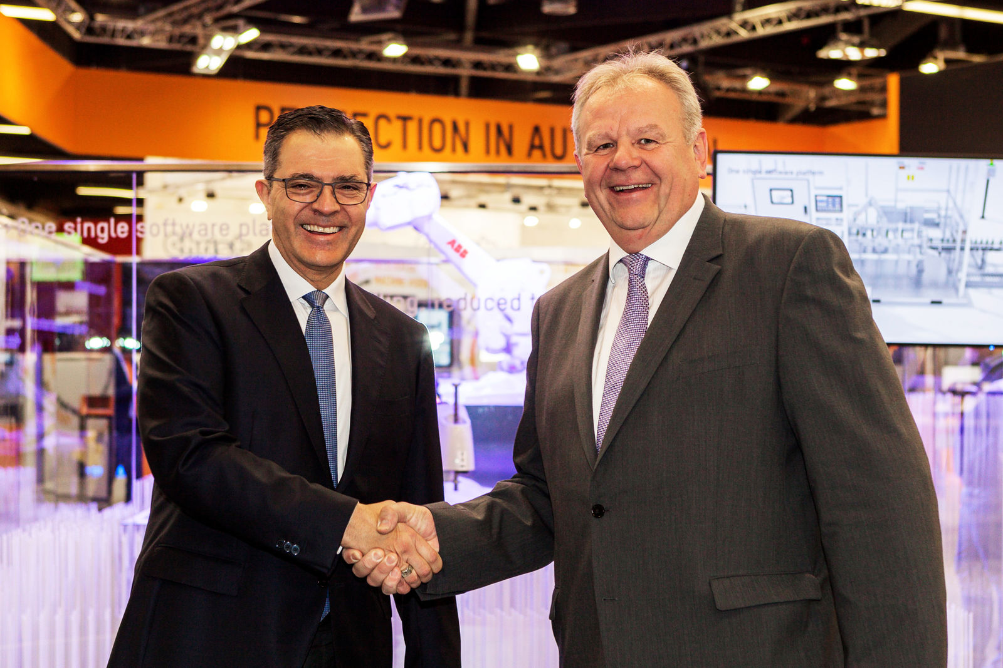
„Indem wir die Roboterflotte von ABB in das Portfolio von B&R integrieren, werden wir ein vollständiger One-Stop-Shop. Wir sind das einzige Unternehmen in der Industrieautomation, das die volle Bandbreite an integrierten Hardware- und Softwarelösungen für Steuerung, Aktorik, Robotik, Sensorik, Analyse und Elektrifizierung anbietet", sagte Sami Atiya, Mitglied des ABB-Konzernvorstands und verantwortlich für den Geschäftsbereich Robotik und Fertigungsautomation (v. l. n. r. Sami Atiya, Hans Wimmer).
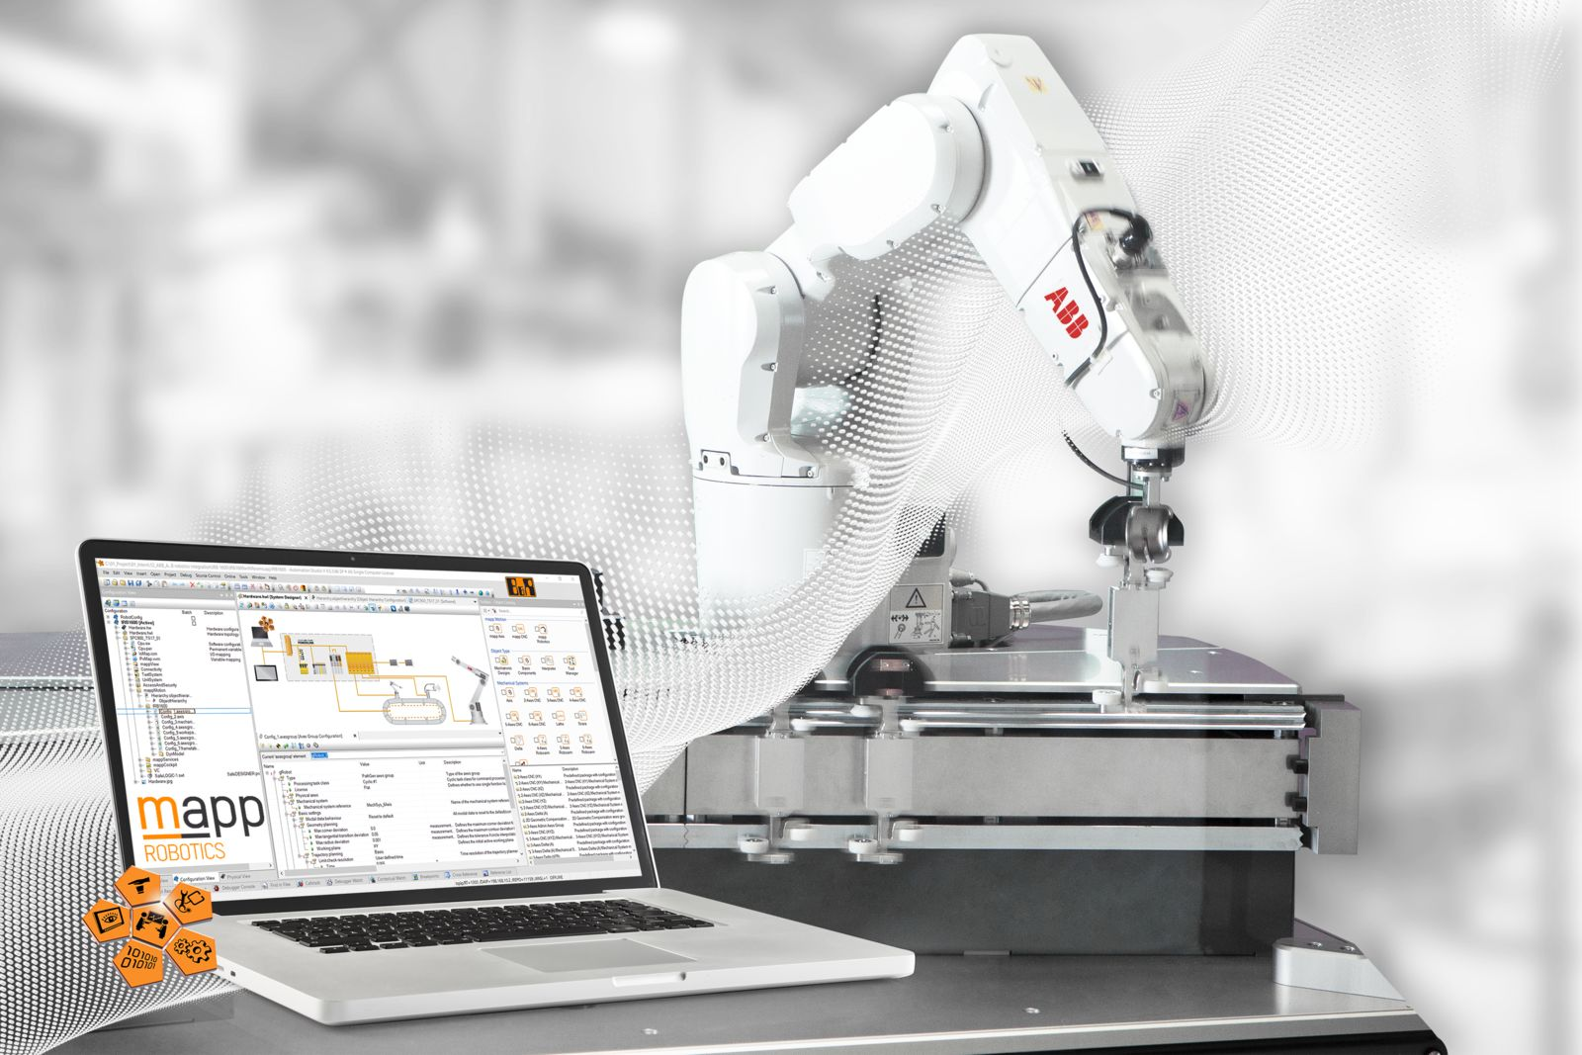
Durch die Integration von ABB-Robotern in das Automatisierungsportfolio von B&R erhalten Maschinenbauer nun Automatisierungslösungen und Robotik aus einer Hand.

Über B&R
B&R, eine Division des ABB-Konzerns, ist ein weltweit führendes Unternehmen der industriellen Automatisierung mit Hauptsitz in Österreich. Als Branchenführer kombiniert B&R modernste Technologien mit fortschrittlichem Engineering. B&R bietet Kunden aus den unterschiedlichsten Branchen perfekte Gesamtlösungen in den Bereichen Maschinen- und Fabrikautomatisierung, Antriebs- und Steuerungstechnik, Visualisierung und integrierte Sicherheitstechnik. Lösungen für die Kommunikation im Industrial IoT - allen voran OPC UA, POWERLINK und der offene Standard openSAFETY - runden das Leistungsportfolio von B&R ab. Die Software-Entwicklungsumgebung Automation Studio ist wegweisend für zukunftsorientiertes Engineering. Mit innovativen Lösungen setzt B&R neue Standards in der Automatisierungswelt, hilft Prozesse zu vereinfachen und übertrifft Kundenerwartungen.
Weitere Informationen finden Sie unter www.br-automation.com

